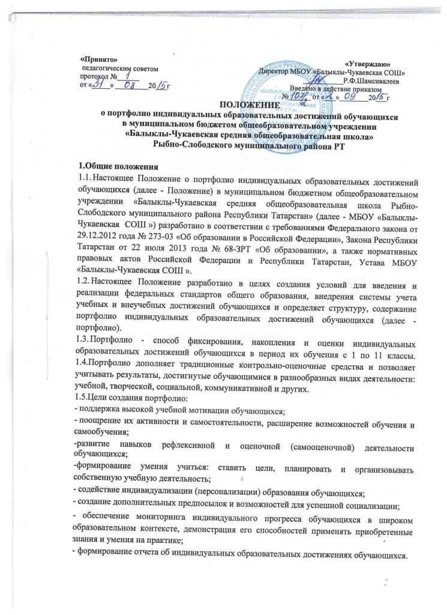
Оценка достижений (результатов), входящих в портфолио, а также всего портфолио в целом, либо за определенный период его формирования, может быть качественной и количественной.
1. Структура портфолио 2.1.Портфолио состоит из разделов:
2.1.1.Раздел «Мой портрет» включает:
- личные данные обучающегося;
- автобиография (резюме) обучающегося;
- информация о семье, семейных традициях (генеалогическое древо) и т.п.;
- результаты психологической диагностики обучающегося;
- информация, помогающая обучающемуся проанализировать свой характер, способности, узнать способы саморазвития, самосовершенствования, самопознания;
- результаты самоанализа, проведенного обучающимся;
- описание целей, поставленных обучающимся на определенный период;
- анализ достижений;
- результаты работы по профессиональному и личностному самоопределению обучающегося;
- и другие сведения (о друзьях, классе, школе, родном поселке и т.п.)
2.1.2.Раздел «Портфолио документов» - портфель сертифицированных (документированных) индивидуальных образовательных достижений. Он включает:
- предметные олимпиады (школьные, муниципальные, республиканские и т.п.);
- мероприятия и конкурсы, проводимые учреждениями дополнительного образования и т.п.;
- образовательные тестирования и предметные курсы;
- школьные научные общества, проекты и т.п.;
- конкурсы и мероприятия, организованные муниципальными, республиканскими и др. структурами образования;
• документы или их копии могут быть представлены в приложениях к портфолио.
2.1.3. Раздел «Портфолио работ» представляет собой собрание различных творческих, проектных, исследовательских работ обучающегося, а также описание основных форм и направлений его учебной и творческой активности; участие в научно-практических конференциях, конкурсах, прохождение элективных курсов, различного рода практик, спортивных, художественных и других достижений.
Раздел включает:
- исследовательские работы, рефераты. Указываются изученные материалы, название работы, количество страниц, иллюстраций и т.п.;
- проектные работы. Указывается тема проекта, дается описание работы. Возможные приложения в виде фотографий, текста работы в печатном или электронном варианте; техническое творчество: модели, макеты, приборы. Указывается конкретная работа, дается ее краткое описание;
- работы по искусству. Дается перечень работ, фиксируется участие в выставках; другие формы творческой активности: участие в школьных творческих объединениях и т.п. Указывается продолжительность занятий, участие в концертах;
- элективные курсы и факультативы. Указывается название курса, его продолжительность, форма занятий и т.п.;
- различные практики: языковые, социальные, трудовые, педагогические. Фиксируется вид практики, место прохождения, продолжительность; занятия в учреждениях дополнительного образования. Указываются название учреждения или организации, продолжительность занятий, результативность;
- участие в олимпиадах и конкурсах. Указываются вид мероприятия, время его проведения, достигнутый результат;
- участие в научно-практических конференциях, учебных семинарах, лагерях. Указывается тема мероприятия, название проводившей его организации и форма участия в нем; спортивные достижения. Указываются сведения об участии в соревнованиях, наличие спортивного разряда;
- иная информация, раскрывающая творческие, проектные, исследовательские способности обучающихся.
2.1.4. Раздел «Портфолио отзывов» включает в себя характеристики отношения
обучающегося к различным видам деятельности, представленные учителями, родителями,
работниками системы дополнительного образования и др.; письменный самоанализ
школьника своей деятельности и ее результатов (может быть представлен в виде
заключений, рецензий, отзывов, резюме, эссе, рекомендательных писем и прочего).
Раздел включает:
- заключение о качестве выполненной работы;
- рецензии на статьи, опубликованные в средствах массовой информации;
- отзыв о работе в творческом коллективе учреждений дополнительного образования, о
выступлениях на НПК и т.п.;
- резюме обучающегося с оценкой собственных учебных достижений;
- эссе обучающегося, посвященное выбору направления дальнейшего обучения;
- рекомендательное письмо о прохождении социальной практики;
- иная информация, подтверждающая отношение обучающегося к различным видам
деятельности.

2.1.5. Раздел «Портфолио документов» - его содержание, порядок ранжирования
составляет инвариантную часть портфолио. Она обеспечивает единство подходов
к оценке внеучебных достижений в общеобразовательных учреждениях района.

2.1.6. Разделы «Портфолиоработ» и «Портфолио отзывов»» составляют
вариативную часть портфолио. Она обеспечивает учет индивидуальных интересов и
потребностей обучающихся, особенностей реализуемых в МБОУ «Балыклы-Чукаевская
СОШ » образовательных программ.
Требования к содержанию, структуре, порядку ранжирования документов, помещенных в эти разделы, устанавливаются МБОУ «Балыклы-Чукаевская СОШ » самостоятельно.
3. Оформление портфолио
3.1. Портфолио оформляет обучающийся под руководством классного руководителя в
соответствии со структурой, указанной в пункте 2 настоящего Положения, в файл-папке и
(или) в электронной форме. Обучающийся имеет право включать в портфолио
дополнительные разделы, материалы, элементы оформления и т.п.
- При формировании портфолио соблюдается принцип добровольности.
- При оформлении портфолио должны соблюдаться следующие требования:
- систематичность и регулярность ведения;
- достоверность представленных сведений;
- аккуратность и эстетичность оформления;
- разборчивость при ведении записей;
-целостность и эстетическая завершенность материалов;
- наглядность.
3.4. Индивидуальные образовательные достижения обучающегося фиксируются в
портфолио в течение года.
3.5. В конце учебного года проводится анализ портфолио и исчисление итоговой
оценки (рейтинга) личных достижений.
3.6. Анализ портфолио и исчисление итоговой оценки производится экспертной группой,
назначенной приказом директора МБОУ «Балыклы-Чукаевская СОШ». В состав экспертной группы в обязательном порядке входит классный руководитель. Обучающиеся имеют право участвовать в процедуре анализа и исчисления итоговой оценки их портфолио.

4. Функциональные обязанности участников образовательного процесса при ведении портфолио обучающегося
4.1. В формировании портфолио участвуют обучающиеся, родители, классный
руководитель, учителя-предметники, заместители директора МБОУ «Балыклы-Чукаевская
СОШ ».
4.2. При формировании портфолио функциональные обязанности между участниками
образовательного процесса распределяются следующим образом:
4.2.1. обучающийся
- ведет работу по формированию и заполнению портфолио;
4.2.2. директор МБОУ «Балыклы-Чукаевская СОШ» разрабатывает и утверждает нормативно-правовую базу;
-распределяет обязанности участников образовательного процесса по данному направлению деятельности;
-создает условия для мотивации педагогических работников к работе по новой системе оценивания;
-осуществляет общее руководство деятельностью педагогического коллектива по реализации технологии портфолио в практике работы МБОУ «Балыклы-Чукаевская СОШ»;
4.2.3.заместитель директора по УР
- организует работу по реализации в практике работы МБОУ «Балыклы-Чукаевская СОШ» технологии портфолио;
-осуществляет контроль за деятельностью педагогического коллектива по реализации технологии портфолио в практике работы МБОУ «Балыклы-Чукаевская СОШ»;
4.2.4. классный руководитель
-оказывает помощь обучающимся в процессе формирования портфолио;
-проводит информационную, консультативную, диагностическую работу по формированию портфолио с обучающимися и их родителями;
-осуществляет посредническую функцию между обучающимися, педагогами,
представителями социума в целях пополнения портфолио; осуществляет контроль за пополнением портфолио;
-организует воспитательную работу с обучающимися, направленную на личностное и профессиональное самоопределение учащихся;
4.2.5. учителя-предметники
-проводят информационную работу с обучающимися и их родителями по формированию портфолио;
-предоставляют обучающимся места деятельности для накопления материалов портфолио;
-организуют проведение олимпиад, конкурсов, конференций но предмету или образовательной области;
-разрабатывают и внедряют системы поощрений за урочную и внеурочную деятельность обучающегося;
-проводят экспертизу представленных работ по предмету;
-пишут рецензии, отзывы на учебные работы;
5. Ранжирование результатов, помещенных в портфолио
5.1.Ранжирование результатов участия в олимпиадах, конкурсах, соревнованиях,
конференциях:
-федеральный уровень: победитель - 10 баллов; призер - 8 баллов; участник - 4 балла;
-республиканский уровень: победитель - 6 баллов; призер 5 баллов; участник - 3 балла;
- муниципальный уровень: победитель - 4 балла; призер - 3 балла; участник - 2 балла;
-школьный уровень: победитель-3 балла, призер - 2 балла.
5.2. Ранжирование результатов, подтверждающих обучение в учреждениях системы
дополнительного образования, получение образования в дистанционной форме,
прохождение независимых тестирований (сертификационных экзаменов) осуществляется
следующим образом:
-сертификаты учреждений дополнительного образования, культурно-спортивных и общественных организаций и т.п. 2 балла за каждый сертификат;
-удостоверения и сертификаты о прохождении различных видов практик - 2 балла за каждое удостоверение и сертификат.
• Порядок ранжирования материалов, помещенных в разделы «Портфолио работ» и «Портфолио отзывов», МБОУ «Балыклы-Чукаевская СОШ» устанавливает самостоятельно.
6. Учет результатов портфолио
6.1. Результат портфолио (суммарный балл внеучебных достижений по трем разделам
портфолио) учитывается:
- при зачислении обучающихся в классы с углубленным изучением отдельных предметов, профильные классы;
- в качестве результатов промежуточной аттестации обучающихся;
- при распределении стимулирующей части фонда оплаты труда педагогических и руководящих работников;
- при прохождении аттестации педагогических и руководящих работников на квалификационную категорию;
- при осуществлении внутришкольного контроля;
-в ходе проведения процедур внешней оценки деятельности МБОУ «Балыклы-Чукаевская СОШ»;
- аккредитации, контроле качества образования.
7. Заключительные положения
1. 7.1. В случае изменения законодательства Российской Федерации, Республики Татарстан в области образования и (или) Устава МБОУ «Балыклы-Чукаевская СОШ» в части, затрагивающей выше рассматриваемые вопросы настоящее Положение может быть изменено (дополнено). Проекты изменений (дополнений) к настоящему Положению разрабатываются заместителем директора МБОУ «Балыклы-Чукаевская СОШ» по учебно-воспитательной работе, принимаются педагогическим советом МБОУ «Балыклы-Чукаевская СОШ» и утверждаются в порядке, установленном Уставом МБОУ «Балыклы-Чукаевская СОШ».
Изменения (дополнения) к настоящему Положению вступают в силу с 1 сентября следующего учебного года, если решением педагогического совета МБОУ «Балыклы-Чукаевская СОШ» не будет установлен иной срок вступления их в силу. Текст настоящего Положения на официальном сайте МБОУ «Балыклы-Чукаевская СОШ» должен быть обновлен в соответствии с внесенными изменениями (дополнениями) в течение десяти дней с момента утверждения изменений (дополнений).
7.2. Настоящее Положение должно быть признано недействительным и разработано
заново в случае переименования, изменения типа и (или) реорганизации МБОУ «Балыклы-Чукаевская СОШ».
7.3. Настоящее Положение доводится до сведения обучающихся и родителей (законных
представителей) обучающихся при приеме обучающихся в МБОУ «Балыклы-Чукаевская
СОШ», а также размещается на официальном сайте МБОУ «Балыклы-Чукаевская СОШ» в
сети Интернет.

